Государственное казённое общеобразовательное учреждение Республики Адыгея «Адыгейская республиканская школа-интернат VIII вида»

Методическая разработка
Техника «Волшебная изонить»

Разработала: Кривошеева Людмила
Фёдоровна
учитель профессионально трудового
обучения (швейное дело) и педагог
дополнительного образования

2015 год
Содержание

- Аннотация разработки ……………………………………………..3
- Новизна и инновационный подход………………………………...3
- Постановка проблемы…………………………………………........3
- Цели и задачи разработки……………………………….................4
- История изонити…………………………………………………….4
- Историяи зонить……………………………………………………..4
- Изонить сегодня……………………………………………………..4
- Организация работы по разделу «Изонить»……………………....5
- Стратегия достижения поставленных целей и задач………………6
- Диагностическая карта «Оценка результатов освоения темы»…..8
- Материалы и инструменты………………………………………….8
- Дидактические разработки………………………………………….10
- Правила работы и техника безопаности…………………………...10
- «Изготовление картины в технике «изонить»»…………………...10
  - Организационно – подготовительный этап…………………..11
  - Технологический этап………………………………………….11
  - Заключительный этап………………………………………….12
- Рефлексия……………………………………………………………12
- Практическая значимость занятий в технике «Изонить»………..12
- Список литературы……………………………………………….....13
- Приложение №1……………………………………………………..14
- Приложение №2……………………………………………………..15

Аннотация разработки
В представленной работе автор на основе изученных известных педагогических разработок и практического опыта предлагает совокупность средств и методов в освоении учениками техники «Изонить». Представленные в разработке темы заданий позволяют успешно реализовывать работу по данному разделу. Предложенная разработка может быть интересна как педагогам учреждений дополнительного образования, так и учителям технологии.
Новизна и инновационный подход
Учебное занятие с использованием информационных технологий, игровых ситуаций, ребусов, загадок, творческих заданий развивает и совершенствует творческую деятельность обучающихся.
Предназначение методической разработки – для педагогических работников учреждений дополнительного образования, воспитателей групп продленного дня.
В основу методической разработки положен личный практический опыт и авторские материалы педагога.
Предложенные материалы успешно опробованы в ГКОУ РА «Адыгейской республиканской школе-интернате VIII вида»
Постановка проблемы
Истоки способностей и дарований
детей – на кончиках их пальцев…
Сухомлинский В.А.
Из концепции модернизации российского образования ярко прослеживается необходимость ориентации образования, в том числе и дополнительного, не только на усвоение ребенком определенной суммы знаний, но и на развитие его личности, его познавательных и созидательных способностей.
Считается, что наиболее высокий уровень деятельности достигается человеком в творчестве. Творческая деятельность поднимает личность со ступени потребителя духовных и материальных ценностей до ступени их создателя.
При отсутствии целенаправленного педагогического воздействия на развитие творческих способностей детей происходит их угасание. Люди со слабо развитыми навыками репродуктивной деятельности, могут являться потенциальными разрушителями культурных традиций общества. Чтобы не пополнялась категория разрушителей, необходимо всех детей, независимо от их способностей, приобщать к творческой деятельности.
Декоративно-прикладное творчество является традиционным в любой стране мира. Предметная среда окружает человека постоянно, она влияет на подсознание, позитивно и негативно формируя его чувства и эмоции, манеру поведения и общения. Значит, и декоративно-прикладное творчество вносит свою лепту в духовное развитие человека – через созидательную, эстетически значимую творческую деятельность.
Тема «Изонить», одна из наиболее интересных тем включенных в авторскую программу. «Изонить» - не самый распространенный вид декоративно-прикладного творчества. Это старый и в то же время современный вид прикладного искусства. Разнообразие вещей, выполненных в этой технике огромно: от филигранных закладок и сувениров до панно и картин.
В данной работе, представлен опыт по реализации современных подходов к организации деятельности воспитанников на уроках швейного дела и на кружковых занятиях.
Цели и задачи разработки
Целостность, гармоничность, свобода, индивидуальность, ребенка характеризуют совокупность его сущностных сил, его сфер: интеллектуальной, мотивационной, эмоциональной, волевой, предметно-практической. От развития этих сфер, своевременного и качественного воздействия на них через творческую деятельность, в конечном итоге, зависит социальная активность личности ребенка.
Эффективность деятельности педагога во многом определяется правильно выбранной педагогической технологией. Теория и практика большинства современных педагогических технологий еще только разрабатывается и является в педагогике новым объектом изучения, необходима систематизация анализа, обобщение, методические рекомендации и пропаганда уже имеющегося опыта педагогов дополнительного образования, учителя технологии.
В связи с этим основная цель данной работы: обобщение опыта, анализ, методические рекомендации по формированию деятельности детей на уроках технологии в школе интерната VIII вида и на занятиях в учреждениях дополнительного образования.
История изонити
Современные расходные материалы позволяют получать очень эффектные изделия. Наряду с оригинальной техникой исполнения нитяной графики, существует другое направление ниточного дизайна - вышивка на картоне (изонить) теми же приемами (прием заполнения угла и окружности).
Интерес к нитяной графике то появлялся, то исчезал. Один из пиков популярности был в конце ХIХ века. Издавались книги по рукоделию, в которых описывался необычный способ вышивки на бумаге, простой и легкий, доступный детям. В работе использовались перфорированные карты (готовые шаблоны) и прием заполнения угла, стежки «крест», «стебельчатый» (для вышивания кривых). Используя минимум средств, любой человек (а главное дети) смог бы изготовить причудливые сувениры к праздникам.
Изонить сегодня
Нитяная графика, как вид декоративно-прикладного искусства, впервые появилась в Англии в XVII веке. Мастера работали следующим образом: в плоскую деревянную доску забивали гвозди, на которые потом в определённой последовательности натягивали нити. В результате получались ажурные кружевные изделия, которые использовались для украшения жилищ, предметов быта, для оформления интерьера, для изготовления подарков и сувениров.
Организация работы занятий в технике « Изонить».
Цель разработки – формирование творческих способностей учащихся посредством расширения общекультурного кругозора и создания условий для творческой самореализации личности ребенка.
«Изонить» является одним из видов декоративно-прикладного искусства художественно-эстетической направленности способствующий творческому развитию ребенка. Каждый ребенок любит рисовать. Дети рисуют карандашами, красками, палочкой на снегу и пальцем на замерзшем окне, мелом на асфальте и угольком на случайной дощечке, стёклышком на песке и многими другими инструментами и материалами. Оказывается, их можно научить рисовать и нитью.
Изонить или нитяная графика - это графический рисунок, выполненный нитями, натянутыми в определенном порядке на твердой основе.
Используя эту технологию, можно создать великолепные открытки на память, обложки для рукописных книг, закладки, декоративные панно, картины и даже оформить элементы одежды.
Результат работы в технике "изонить" завораживает детей красотой. А где красота - там и радость, и праздник. И всегда хорошее настроение.
Цель занятий в технике «Изонить»:
познакомить школьников с технологией нитяной графики (изонити); способствовать когнитивному и творческому развитию ребенка.
Задачи:
1. Познакомить детей с основными геометрическими понятиями и базовыми формами техники «Изонить».
2. Формировать умения и навыки работы в новой технике.
3. Расширять представления учащихся о видах изобразительного искусства, изучать теоретический материал в области графического искусства.
4. Способствовать развитию у ребенка:
мелкой моторики пальцев рук, что оказывает положительное влияние на речевые зоны коры головного мозга;
сенсорного восприятия;
глазомера;
логического мышления;
волевых качеств (усидчивости, терпения, умения доводить работу до конца и т.п.)
5. Воспитывать эмоционально-ценностное отношение к окружающему, способствовать формированию эстетического вкуса.
Стратегия достижения поставленных целей и задач
В процессе обучения можно проводить корректировку сложности заданий, исходя из опыта детей и степени усвоения ими учебного материала.
Занятия должны включать в себя не только обучение технике, но и создание индивидуальных и коллективных сюжетно-тематических композиций.
Во время занятий для создания непринужденной и творческой атмосферы могут использоваться записи музыки, что способствует эмоциональному развитию детей.
При изучении техники «Изонить» у учащихся младшего и среднего возраста могут возникать трудности в работе с иголкой: сложно вдеть нитку в иглу, сделать узелок. Бывает, что нитка путается. Все эти технические неполадки могут отразиться на интересе детей к выполняемой работе. Здесь обязательно должен прийти на помощь учитель. На начальном этапе овладения техникой изонити лучше заранее приготовить для детей иголки с нитками и сделать разметку будущего рисунка на картоне, потом прокалывателем проколоть по рисунку. Длина нити на занятиях по нитяной графике имеет большое значение: ее должно хватить на заполнение одного угла.
Группа учащихся не должна превышать 15 человек, чтобы педагог мог оказать каждому достаточную помощь и осуществить качественный контроль за соблюдением техники безопасности при работе с колющими инструментами. Для детей требующих повышенного внимания возможны только индивидуальные занятия. Сам педагог должен очень хорошо владеть данной техникой.
Краткое содержание занятий изучаемой техники:
Техника изонити. Знакомство с изонитью как видом графики. Показ и анализ готовых изделий. Технология работы.
Основные приемы работы. Практическая часть по заполнению нитью основных частей рисунка.
Изготовление работ: Выбор рисунка. Деление рисунка на круги, овалы, углы, спирали. Прокалывание основы. Вышивка каждой части.
Подведение итогов. Выставка готовых изделий.
Ожидаемые результаты:
В результате обучения воспитанники узнают:
- термины основных изучаемых понятий.
В результате обучения научатся:
-выполнять простые работы в технике «Изонить».
-работать по технологическим картам.
Формы подведения итогов по работе раздела программы.
• Составление альбома лучших работ.
• Проведение выставок работ учащихся:
– в объединении,
– в школе.
• Участие в районных и республиканских, и всероссийских выставках и конкурсах.
Список оборудования и материалов, необходимых для занятий:
Для работы можно использовать самые разные нитки - швейные, мулине, ирис, шерстяные и так далее. В качестве инструментов потребуются: игольницы с иголками; линейка; простой карандаш; шило, ножницы.
Учебно-методическое обеспечение занятий по изучению техники «Изонить»:
Дидактические материалы:
• Схемы базовых форм.
• Инструкционные карты.
• Образцы.
• Альбом лучших работ детей.
• Таблица рекомендуемых цветовых сочетаний.
Методические разработки конспектов занятий.
Диагностическая карта «Оценка результатов освоения темы».
I. Знание основных геометрических понятий и базовых форм (заполнение угла, овала, круга, спирали).
- Высокий уровень – делает самостоятельно,
- Средний уровень – делает с помощью педагога или товарищей,
- Низкий уровень – не может сделать.
II. Умение создавать изделия, пользуясь инструкционными картами и схемами.
- Высокий уровень – делает самостоятельно,
- Средний уровень – делает с помощью педагога или товарищей,
- Низкий уровень – не может сделать.
III. Творческое развитие:
- Высокий уровень – работы отличаются ярко выраженной индивидуальностью;
- Средний уровень – работы выполнены по образцу, соответствуют общему уровню возрастной группы;
- Низкий уровень – явные диспропорции, нарушение цветовой гаммы.
IV. Формирование культуры труда и совершенствование трудовых навыков.
Оцениваются умения:
– организовать свое рабочее место,
– рационально использовать необходимые материалы,
– аккуратность выполнения работы.
Материалы и инструменты
Для выполнения работ в технике изонить не нужно специальных и труднодоступных материалов и инструментов. Для этого необходимо иметь твердый фон, нитки и инструменты для работы
Фон

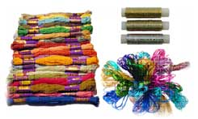
Картон используют в технике ниточного дизайна цветной или белый. Сложнее вышивать по бархатной бумаге. Очень сложно для детей вышивать по плотной бумаге, но возможно. Так как бумага в отличие от ткани не обладает пластичностью и при сильном натяжении нити или рывке может порваться, необходимо контролировать свои усилия при вышивании и следить за соответствием толщины иглы, нити, расстоянием между ближайшими проколами и свойствами бумаги. Цвет фона подбирается в зависимости от замысла картины. Проколы на картоне надо делать очень аккуратно, чтобы не испортить внешний вид, и лучше с лицевой стороны через шаблон.
Нити
Важную роль в композиции узора играет цвет ниток, поэтому они являются основным элементом картины.
Для вышивания можно использовать любые нитки, но не очень толстые. Подходят также и шерстяные нитки для вышивания. Но мы используем мулине, потому что у них богатая цветовая гамма и катушечные нитки из наборов. Лучше смотрятся нити с блеском, чем простые матовые.
Сочетание цвета
В многоцветных узорах хорошо сочетаются такие цвета:
• красный с желтым, серым, коричневым, бежевым и оранжевым;
• зеленый с желтым и темно-желтым, лимонным, салатным,
• кремовым, оранжевым и коричневым;
• фиолетовый с сиреневым, розовым, желтым, белым;
• коричневый со всеми оттенками желтого, зеленым, красным,
• оранжевым, сиреневым и серебристо-белым.
Инструменты
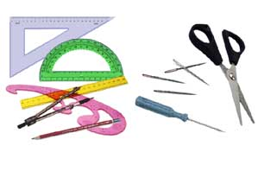
Для работы необходимо иметь следующие инструменты:
• Карандаш
• Линейка
• Циркуль
• Шаблоны и трафареты (готовые изображения различных геометрических фигур: многоугольников, окружностей, овалов/эллипсов и др.).
• Иглы с большим ушком (номер иглы зависит от толщины картона и ниток).
• Шило или булавка с головкой на конце для прокалывания точек;
• Подкладка из плотного материала (кусок линолеума, резины), чтобы во время прокалывания не портить поверхность;
• Ножницы.
• Различные угольники (с прямым и острыми углами).

Дидактические разработки.
Особенности разработок дидактических материалов обусловлены разнообразием тематики предлагаемых работ. Максимальная дидактическая помощь на начальном этапе воспитаннику обеспечивается учителем, в виде предложенных технологических карт и разработанных схем, для безошибочного выполнения упражнений. В дальнейшем при выполнении работы на любую тему учащийся использует имеющиеся в его арсенале ЗУН или "добывает" их, используя различные пути.
Правила работы и техника безопасности:
Прежде чем начать работу с острыми и опасными инструментами необходимо помнить:
• рабочее место нужно содержать в порядке, каждый инструмент должен иметь свое место (игла – в игольнице; ножницы, циркуль, линейки – в пенале или стакане, нитки – в коробке);
• игла всегда должна быть с ниткой для того, чтобы ее легче было найти, если вы случайно смахнете ее рукавом;
• нельзя вкалывать иглу в одежду – это опасно;
• руки во время шитья держат на весу, сидеть при этом нужно прямо и не подносить работу близко к глазам;
• никогда не берите в рот нитки, иголки, булавки и другие предметы;
• необходимо помнить, что ножницы передают той стороной, где находятся кольца, циркуль, иглу и булавки – тупым концом.

«Изготовление картины в технике «изонить»»
I. Организационно – подготовительный этап
План по изготовлению проектируемого объекта
Технология изготовления
Стоимость

Материал

Выбор объекта
Материалы

Картина

- Обоснование выбора объекта
Результат работы в технике "изонить" завораживает красотой. А где красота - там и радость, и праздник. И всегда хорошее настроение. Красота работ в этой технике не оставляет никого равнодушным. Изучив все простые приемы ниткографии, можно перейти к созданию более сложных работ. И конечно, для того, чтобы заинтересовать своих воспитанников мною были изготовлены несколько разных картин по разной тематике.
- Цели и задачи работы:
Показать детям как с помощью приемов заполнения простых геометрических фигур можно передавать любой задуманный образ.
- Немного о цвете.
Так же как и художникам, мастерам прикладного творчества, необходимо владеть цветовой гаммой, особенно эти знания нужны тем, кто, к сожалению, обделен чувством цвета.
При подборе цвета ниток рекомендую своим воспитанникам использовать таблицу «Свойства цвета», разработанную учителем изобразительного искусства Сергиевской средней общеобразовательной средней школы Макаровой Е.Г.. Использование таблицы помогает избежать грубых ошибок при создании работ.
II. Технологический этап
Последовательность изготовления картины
1. Рисуем эскиз работы или сканируем его с любой литературы.
2. Увеличиваем рисунок до необходимой нам величины.
3. Разбиваем его на геометрические фигуры, используя цветные карандаши.
4. На схеме наносим точки на расстоянии 2-5 мм и прокалываем прокалывателем дырочки по рисунку.
5. Потом подбираем нитки по цвету и вышиваем по участкам.
III. Заключительный этап
Проверяем качество работы, исправляем дефекты.
Готовую работу вставляем в рамку.
Подведение итогов. Показ лучших работ.
Уборка рабочих мест.
Рефлексия
Педагог, оценивает свою деятельность по активности учащихся;
Учащиеся, подводя итоги работы, высказывают свои пожелания, коллективно обсуждают свои работы.
Практическая значимость занятий в технике «Изонить»

Используя проектирование как метод познания, учащиеся приходят к переосмыслению роли знаний в социальной практике. Реальность работы над изделием, а главное – рефлексивная оценка планируемых и достигнутых результатов помогают им осознать, что знания – это не столько самоцель, сколько необходимое средство, обеспечивающее способность человека грамотно выстраивать свои мыслительные и жизненные стратегии, принимать решения, адаптироваться в социуме и самореализовываться как личность.
Методическая разработка по теме «Изонить» в является новой. Опыт показал, что с помощью используемых материалов качество дополнительного образовательного и на уроках технологии (швейное дело) процесс не понижается, а в целом, находится на одном уровне. У воспитанников отмечается повышение мотивации к знаниям. На вопросы «Нравится ли тебе заниматься изонитью?» 98% детей отвечают «Да, нравится». Посредством изучения не очень распространенных видов декоративно-прикладного творчества у учащихся раскрывается творческий потенциал, развивается познавательная активность.
На занятиях дети приобретают практические навыки (владение шилом, иглой, ножницами, фигурными трафаретами), опыт рисования и ручного труда, закрепляют полученные ранее знания о геометрических фигурах, счёте. Создавая красивые вещи своими руками, видя результаты своей работы, дети ощущают прилив энергии, удовлетворение, в них «просыпаются» творческие способности и возникает желание жить «по законам красоты».
Педагогический опыт будет полезен не только на занятиях дополнительного образования, но и на уроках технологии (швейного дела). Материалы также можно применить и на классных часах и внеклассных мероприятиях, знакомя учащихся с различными видами и традициями декоративно-прикладного творчества разных народов.
Список литературы:
- Бурундукова Л.И «Волшебная изонить»-М.: АСТ-ПРЕСС Книга. – 88с..
- Гальперин П.Я. Методы обучения и умственное развитие ребенка / П.Я. Гальперин. — М., 1985.
- Давыдов В.В. Теория развивающего обучения / В.В. Давыдов. — М., 1996.
- Захарова А.В. Психология формирования самооценки / А.В. Захарова. — Минск, 1993.
- Рубцов В.В. Организация и развитие совместных действий у детей в процессе обучения / В.В. Рубцов. — М., 1987
- Браницкий Г.А. Картины из цветных ниток и гвоздей».- Минск.: Фонио, 2001.
7. Внешкольник/ Информационно-методический журнал. Дополнительное образование №1, №4, №5-М., «Красногорская типография», 2008.
8. Гусарова Н.Н. Техника изонити для младших школьников. Методическое пособие.- 2-е изд., исправ.- СПб.: Детство-Пресс, 2004
9. Нагибина М.М. Чудеса из ткани своими руками. Популярное пособие для родителей и педагогов./- Ярославль: Академия развития, 1997.

Приложение №1

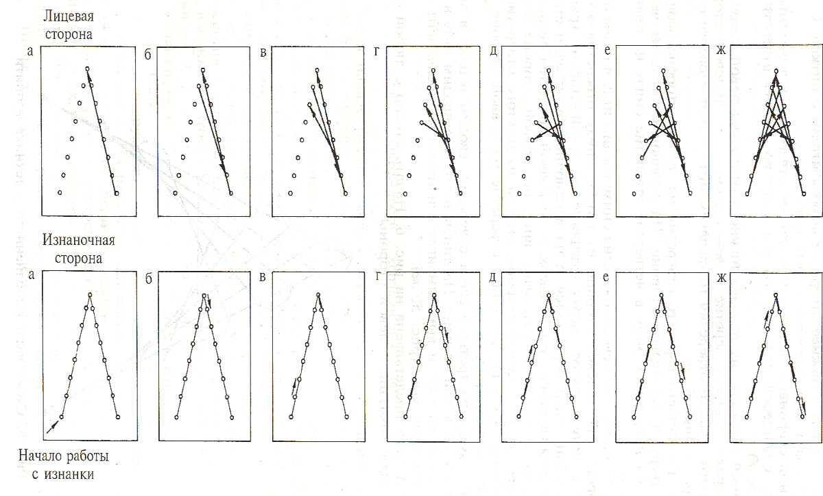
Прошивание острого угла
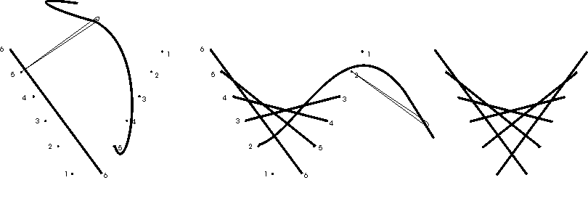
Моделирование с их использованием образцов:
Изображение окружностей, дуг, овалов, завитков в технике изонити.

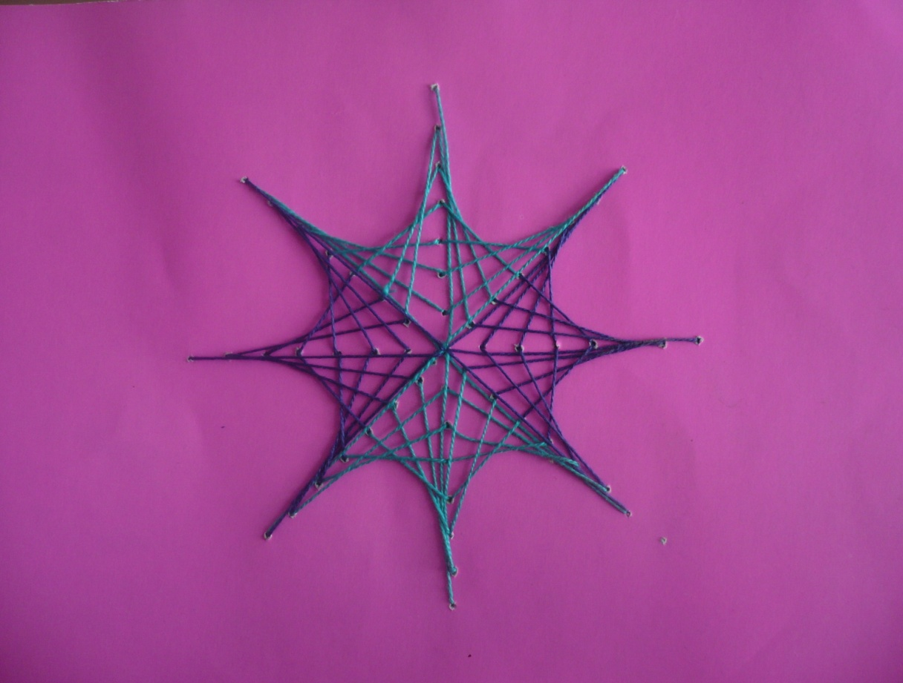
Изображение окружностей, дуг, овалов, завитков в технике изонити.
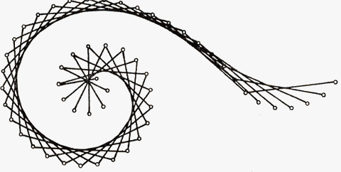

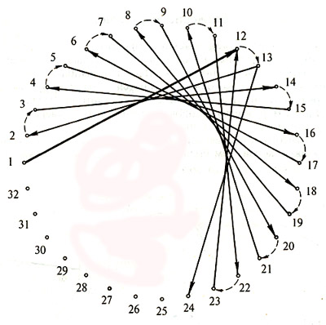
Моделирование с их использованием образцов.

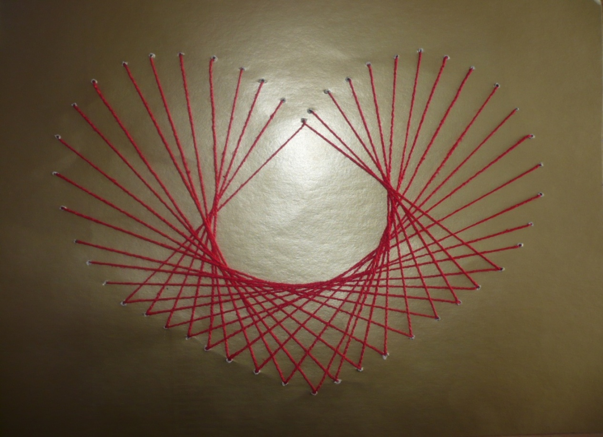

Приложение №2
